Plán péče
o
přírodní památku
Hošťálka

na období
2020-2029

1. Základní údaje o zvláště chráněném území

1.1 Základní identifikační údaje
evidenční číslo: 117
kategorie ochrany: přírodní památka
název území: Hošťálka
druh právního předpisu, kterým bylo území vyhlášeno: vyhláška
orgán, který předpis vydal: Ministerstvo školství, věd a umění
číslo předpisu: 75054/49-IV/1
datum platnosti předpisu: 30. 6. 1949
datum účinnosti předpisu: 30. 6. 1949

1.2 Údaje o lokalizaci území
kraj: Jihomoravský
okres: Hodonín
obec s rozšířenou působností: Kyjov
obec s pověřeným obecním úřadem: Kyjov
obec: Skalka
katastrální území: Skalka u Kyjova

Příloha M1: Orientační mapa s vyznačením území

1.3 Vymezení území podle současného stavu katastru nemovitostí
Zvláště chráněné území:
Katastrální území: 748048 Skalka u Kyjova
Číslo parcely podle KN | Č. parc. podle PK nebo jiných ev. | Druh pozemku podle KN | Způsob využití pozemku podle KN | Číslo listu vlastnictví (KN) | Výměra parcely celková podle KN (m²) | Výměra parcely v ZCHÚ (m²)
1681/4 |  | trvalý travní porost |  | 10001 | 2288 | 2288
Celkem |  |  |  |  |  | 2288

Ochranné pásmo:
Katastrální území: 748048 Skalka u Kyjova, 659509 Ježov
Ochranné pásmo není vyhlášeno a je jím tedy podle § 37 zákona č. 114/1992 Sb. pás do vzdálenosti 50 m od hranice ZCHÚ.

Příloha M2: Katastrální mapa se zákresem ZCHÚ a jeho ochranného pásma

1.4 Výměra území
Druh pozemku | ZCHÚ  plocha v ha | Způsob využití pozemku | ZCHÚ  plocha v ha
lesní pozemky | 0
vodní plochy | 0 | zamokřená plocha | 0
vodní plochy | 0 | rybník nebo nádrž | 0
vodní plochy | 0 | vodní tok | 0
trvalé travní porosty | 0,2288
orná půda | 0
ostatní zemědělské pozemky | 0
ostatní plochy | 0 | neplodná půda | 0
ostatní plochy | 0 | ostatní způsoby využití | 0
zastavěné plochy a nádvoří | 0
plocha celkem | 0,2288

1.5 Překryv území s jinými chráněnými územími
národní park: -
chráněná krajinná oblast: -
jiný typ chráněného území: -

Natura 2000
ptačí oblast: -
evropsky významná lokalita: -

1.6 Kategorie IUCN
IV. - území pro péči o stanoviště/druhy

1.7 Předmět ochrany ZCHÚ

1.7.1 Předmět ochrany ZCHÚ podle zřizovacího předpisu
Teplomilná stepní společenstva na mělkých kyselých půdách s velmi hojným výskytem koniklece velkokvětého, ojedinělým v kyjovské části podhůří Chřibů.

1.7.2 Hlavní předmět ochrany ZCHÚ – současný stav
A. ekosystémy
název ekosystému | podíl plochy v ZCHÚ (%) | popis ekosystému | kód předmětu ochrany
T3.5 – acidofilní suché trávníky svazu Koelerio-Phleion phleoidis | 100 | na teplém a suchém svahu jihozápadní expozice typické společenstvo s bohatým výskytem koniklece velkokvětého, na vrcholové plošince ochuzené a ruderalizované | a

B. druhy
druh | stupeň ohrožení | popis biotopu druhu a aktuální početnost nebo vitalita populace v ZCHÚ | kód předmětu ochrany
Pulsatilla grandis  koniklec velkokvětý | SO, C2 | acidofilní trávníky téměř výhradně na svahu jihozápadní expozice, hojný, dosahuje nižších stovek kvetoucích jedinců | a

1.8 Předmět ochrany EVL anebo PO, s kterými je ZCHÚ v překryvu
PP Hošťálka není v překryvu s žádným územím soustavy Natura 2000.

1.9 Cíl ochrany
Zachování populace koniklece velkokvětého a zlepšení celkového stavu vegetace.

2. Rozbor stavu zvláště chráněného území s ohledem na předmět ochrany

2.1 Stručný popis území a charakteristika jeho přírodních poměrů

2.1.1 Stručný popis území a jeho přírodních poměrů
Poloha
Území se nachází asi ½ km východně od obce Skalka.

Geologie a pedologie
Podklad je tvořen paleogenními pískovci a jílovci zlínského souvrství račanské jednotky vnějšího flyšového pásma Karpat. Pískovce zlínských vrstev jsou charakteristické vložkami pevných jílovců až jílovitých vápenců, jsou kyselé, minerálně chudé a zvětrávají na křemenný písek. Vytvářejí se na nich půdy typu ranker bez vyvinutého B-horizontu, které jsou minerálně chudé, mělké a jejich půdní reakce je mírně kyselá až kyselá. A-horizont nasedá přímo na zvětrávající podloží, obsah humusu je nízký.

Geomorfologie
Z hlediska nižších geomorfologických jednotek je území součástí celku Kyjovská pahorkatina, podcelku Mutěnická pahorkatina a okrsku Žádovická pahorkatina, což je členitá pahorkatina s erozně denudačním reliéfem s plošinami, široce zaoblenými rozvodními hřbety a rozevřenými údolími. Území se nachází v nadmořské výšce 265-280 m n. m. a tvoří ho vrcholová plošina s navazujícími svahy nad strží o sklonu 10-20° převážně jihozápadní, jižní a jihovýchodní expozice pod severovýchodně položenou kótou 309 m n. m., která vybíhá z táhlého hřbetu Haček (349 m n. m.). V jihozápadní a severní části území se objevují drobné skalní výchozy.

Hydrologie
Území nemá stálý povrchový odtok, leží v povodí Skaleckého potoka a Hruškovice.

Klima
Území leží v teplé oblasti T2 s průměrnou roční teplotou 9ºC a ročním úhrnem srážek v rozmezí 550-600 mm. Letních dnů je více než 50, dnů se sněhovou pokrývkou 40-50 za rok.

Charakteristika vegetace
Přirozenou vegetací území pravděpodobně byly karpatské ostřicové dubohabřiny svazu Carpinion (asociace Carici pilosae-Carpinetum) na přechodu v mochnové doubravy svazu Quercion petraeae (asociace Potentillo albae-Quercetum).
Současnou vegetaci tvoří acidofilní suché trávníky svazu Koelerio-Phleion phleoidis (T3.5), které jsou dobře vyvinuté na jihozápadním svahu. Porost je mírně mezernatý s výraznějším zastoupením kostřavy žlábkaté (Festuca rupicola) a ovsíře lučního (Avenula pratensis), dále přistupují sveřep vzpřímený (Bromus erectus), hvozdík kartouzek (Dianthus carthusianorum), máčka ladní (Eryngium campestre), smldník olešníkovitý (Peucedanum oreoselinum), bojínek tuhý (Phleum phleoides), rozrazil klasnatý (Veronica spicata) a mateřídouška panonská (Thymus pannonicus). Výraznou jarní dominantou je koniklec velkokvětý (Pulsatilla grandis). V jihozápadní části území, na místě drobných skalních výchozů, roste vřes obecný (Calluna vulgaris).
Na vrcholové plošině se nacházejí ochuzené a ruderalizované typy tohoto společenstva s dominantním ovsíkem vyvýšeným (Arrhenatherum elatius). Častěji se zde objevuje i ostružiník křovitý (Rubus fruticosus).
Na lokalitě se vyskytují ojedinělé solitérní stromy, především bříza bělokorá (Betula pendula), ořešák královský (Juglans regia), a také nálet dubu zimního (Quercus petraea), který sem proniká z lesního porostu v ochranném pásmu.
Při inventarizačních průzkumech, zpracovaných mezi lety 1982-2012, zde bylo zaznamenáno celkem 234 taxonů vyšších rostlin. Poslední průzkum (Lustyk 2012) udává celkem 128 taxonů. Přestože recentní výskyt některých dříve uváděných taxonů není vyloučen, lze zřetelně vypozorovat jejich úbytek. Tento trend má zřejmě souvislost s malou rozlohou lokality a s tím, že je navíc obklopena z velké části polními kulturami, kde způsob hospodaření přispívá k ruderalizaci její přirozené druhové skladby.
Ochranné pásmo v současné době tvoří ze tří čtvrtin porosty charakteru lesa. Jihozápadní část vznikla z neudržovaných, převážně švestkových sadů v drobné pozemkové držbě, které postupně zarostly. Severní část, svažující se strž, tvoří lesní porost se zastoupením trnovníku akátu (Robinia pseudacacia), dubu zimního (Quercus petraea) a třešně ptačí (Prunus avium), ve kterém jsou ponechány četné souše, pahýly a vývraty, zejména bříz (Betula pendula). Neprostupný podrost tvoří bez černý (Sambucus nigra), trnovník akát (Robinia pseudacacia), růže šípková (Rosa canina), ptačí zob obecný (Ligustrum vulgare) a jasan ztepilý (Fraxinus excelsior). Severovýchodní část tvoří ruderální čistě akátové porosty za vrcholovou plošinou. Zbývající jihovýchodní čtvrtinu ochranného pásma zastupují velkoplošně obdělávaná pole.

Fauna
Na lokalitě nebyl dosud proveden žádný zoologický průzkum. Při zpracování předchozích plánů péče (zejm. Chalupa 2009) byly zaznamenány některé zvláště chráněné druhy obratlovců, které jsou ovšem vázány zpravidla na lesní porost v ochranném pásmu přírodní památky. Ze zástupců plazů se jedná o ještěrku obecnou (Lacerta agilis) a slepýše křehkého (Anguis fragilis), ze zástupců ptáků pak především o druhy světlých listnatých lesů a dalších otevřenějších stanovišť: žluvu hajní (Oriolus oriolus), ťuhýka obecného (Lanius collurio), včelojeda lesního (Pernis apivorus).

2.1.2 Přehled zvláště chráněných a vzácných druhů rostlin a živočichů
druh | aktuální početnost nebo vitalita populace v ZCHÚ | stupeň ohrožení | popis biotopu druhu, další poznámky
KVĚTENA
Antennaria dioica  kociánek dvoudomý | velmi vzácný | C2 | acidofilní trávníky na svazích s mělkou půdou a na povrch vystupujícím podložím
Peucedanum oreoselinum  smldník olešníkovitý | vzácný | C4a | acidofilní trávníky na svazích a vrcholové plošině
Pulsatilla grandis  koniklec velkokvětý | hojný, nižší stovky kvetoucích jedinců | SO, C2 | acidofilní trávníky téměř výhradně na svahu jihozápadní expozice
Veronica spicata  rozrazil klasnatý | vzácný | C4a | acidofilní trávníky na svazích a vrcholové plošině
ZVÍŘENA
obratlovci
plazi^{n}
Lacerta agilis  ještěrka obecná | běžný | SO, NT | po celém území
Pozn.: zkratky KO, SO, O – druhy kriticky ohrožené, silně ohrožené a ohrožené dle vyhlášky č. 395/1992 Sb., zkratky C1, C2, C3, C4a – druhy kriticky ohrožené, silně ohrožené, ohrožené a zasluhující pozornost dle červeného seznamu cévnatých rostlin, zkratky CR, EN, VU, NT, LC – druhy kriticky ohrožené, ohrožené, zranitelné, téměř ohrožené a málo dotčené dle dalších oborových červených seznamů
^{n} skupiny označené tímto indexem nebyly v posledních deseti letech v území systematicky zkoumány

2.1.3 Výčet a popis významných přirozených disturbančních činitelů působících v území v minulosti a současnosti
a) abiotické disturbanční činitele
Za nejvýznamnější abiotický disturbanční činitel lze označit sucho. Sucho v kombinaci se svažitostí a převážně jižní expozicí území podmiňuje současný charakter vegetace, která je stepního rázu a mezernatá.

b) biotické disturbanční činitele
Nejvýraznějším biotickým činitelem v území působícím je sukcese konkurenčně zdatných druhů trav (ovsík vyvýšený z vrcholové plošiny) či dřevin (trnovník akát z lesa v ochranném pásmu), která by i přes suché stanoviště při absenci péče zcela změnila charakter lokality na úkor stepního společenstva.

2.2 Historie využívání území a zásadní pozitivní i negativní vlivy lidské činnosti v minulosti, současnosti a blízké budoucnosti
a) ochrana přírody
Území sloužilo v minulosti jako obecní pastvina. Počátky jeho ochrany spadají do období po druhé světové válce, kdy bylo vyhlášeno jako významná botanická lokalita vynikající v jarním aspektu mimořádně hojným výskytem koniklece velkokvětého. Následných více jak 40 let zde však pastva neprobíhala a v 90. letech 20. století území vlivem neobhospodařování zarůstalo náletem dřevin, především trnovníku akátu, břízy bělokoré a růže šípkové. Posláním ochrany je, vedle zachování výskytu koniklece velkokvětého, také zachování unikátních acidofilních společenstev na kyselých půdách, indikovaných takovými druhy jako vřes obecný či lomikámen zrnatý, které jsou, včetně náletových porostů a lesa v ochranném pásmu, důležitým refugiem řady druhů uprostřed intenzivně obhospodařované zemědělské krajiny. Území se nepřekrývá s žádnou lokalitou soustavy Natura 2000.
Zahájením pravidelné péče v 90. letech 20. století byly náletové dřeviny z většiny sice odstraněny, severovýchodní část na vrcholové plošině však zůstává eutrofizovaná a stávající porost se zde zlepšuje jen pozvolna. Přetrvává v něm zejména ostružiník křovitý, akát se však nezmlazuje. Z náletových dřevin zůstaly pouze solitéry bříz a ořešáků, jež by mohly být výhledově nahrazeny dubem zimním, který představuje vhodnou nastupující generaci dřevin dokreslujících krajinný rámec a mikroklima lokality.
Území je udržováno pravidelnou červencovou sečí a občasnou pozdější (podzimní) pastvou. Tato péče účinně zamezuje opětovnému pronikání invazních druhů dřevin, zachovává teplomilná stepní společenstva včetně koniklece, otázkou však zůstává, zda se i vhodným způsobem managementu podaří stávající ruderalizované části změnit k lepšímu. Jednou z možností, jak se tomu vzhledem k malé rozloze lokality přiblížit, je podpora aktivních zásahů v ochranném pásmu v rámci, jaký navrhoval již plán péče na období 1996-2000, kde se uvádí probírka lesního porostu zaměřená na akát a vyčištění sadu od náletu s obnovou jeho sečení.

b) zemědělské hospodaření
Území není v současnosti zemědělsky využíváno. Část ochranného pásma na jihovýchodě až jihu spadá do zemědělsky využívaných pozemků scelených do větších ploch, dle druhu pozemků se jedná o vinice, dle aktuálního stavu o ornou půdu. Lokalitu od těchto ploch dělí využívaná polní cesta, která tak plní funkci prvotní nárazníkové zóny.

c) myslivost
Celé území a jeho ochranné pásmo patří do uznané honitby Ježov (kód honitby CZ6210110026), kterou užívá Myslivecký spolek Vlast Ježov. V severovýchodní části ochranného pásma v akátině se nacházejí některá myslivecká zařízení.

d) rekreace a sport
Území leží mimo značené trasy a je navštěvováno převážně místními a zájemci z řad odborné i laické veřejnosti. Z hlediska návštěvnosti je tento stav vyhovující.

2.3 Související plánovací dokumenty, správní rozhodnutí a právní předpisy
Územní plán obce Skalka platný od roku 2013
Územní plán obce Ježov platný od roku 2014
LHO pro LHC Kyjov (kód 603802) platná na období 2015-2024

2.4 Současný stav zvláště chráněného území a přehled dílčích ploch
V území a jeho ochranném pásmu je vymezeno 5 dílčích ploch, které je možno odlišit podle charakteru jejich biotopu a stanovených biotechnických zásahů. Jejich základní popis podává následující tabulka, která obsahuje jak plochy lesní, tak nelesní. Hlavním motivem je přehlednost plánu péče, protože dílčí plocha c, popsaná v tabulce jako les, zahrnuje z malé části i porosty odpovídající charakteru lesa, které se nenacházejí na lesních pozemcích, ale vyžadující obdobný přístup. Dalším skutečnost, že na k. ú. Skalka u Kyjova i Ježov probíhají komplexní pozemkové úpravy, po nichž bude rozlišení na lesní a nelesní pozemky pravděpodobně jiné, odpovídající blíže současnému stavu území.

číslo DP | výměra (ha) | stručný popis DP
1 | 0,25 | Plochu tvoří vrcholová plošina se strmými svahy JZ až JV orientace s vegetací acidofilních suchých trávníků, výskytem koniklece velkokvětého a několika solitérními stromy. Na plošině převažují ruderalizované typy společenstva s ostružiníkem křovitým.
2 | 0,50 | Plocha zahrnuje někdejší sady v drobné pozemkové držbě zarostlé náletem dřevin. V současnosti zde dominují zplanělé švestky a ořešák královský, vyskytuje se i trnovník akát.
3 | 0,81 | Les ve strži s těžko prostupným podrostem, jehož hlavní patro sestává z trnovníku akátu, dubu zimního a třešně ptačí. Jednotlivě jsou přimíšeny habr obecný, jilm horský a jírovec maďal, hojněji ořešák královský. Břízy, které tvořily součást hlavního patra, jsou zastoupeny veskrze již jen zlomenými soušemi.
4 | 0,20 | Akátina, která zaujímá prostor za vrcholovou plošinou, s ruderálním podrostem.
5 | 0,63 | Pole sestávající ze dvou oddělených částí na jihovýchodě a severozápadě.

Les na pozemcích určených k plnění funkcí lesa (p. č. 1681/2 a 1682 v k. ú. Skalka u Kyjova) zaujímá severní část ochranného pásma, kde pokrývá prudký zvlněný svah severní až severozápadní expozice (strž) a je reprezentován dle LHO porostem 5Ba7.

Přírodní lesní oblast | 35 – Jihomoravské úvaly
Lesní hospodářský celek | LHO Kyjov 603802
Výměra LHC v ZCHÚ (ha) | 0 ha, v ochranném pásmu 0,8 ha
Období platnosti LHO | 2015-2024
Organizace lesního hospodářství | Obec Skalka, 696 48 Skalka 69

Přehled výměr a zastoupení souborů lesních typů
Přírodní lesní oblast: 35 – Jihomoravské úvaly
Soubor lesních typů (SLT) | Název SLT | Přirozená dřevinná skladba SLT | Výměra (ha) | Podíl (%)
2B | bohatá buková doubrava | DB 5-7, (BK, HB, LP) 1-3, JV, BB, BRK, JS, JLM, TR, (JLH, MK, JD) | 0,8 | 100
Celkem |  |  | 0,8 | 100
Pozn.: Lesnická mapa typologická není součástí plánu péče, typologická klasifikace je jednoduchá vzhledem k tomu, že izolovaný lesní porost okolo PP Hošťálka v ochranném pásmu patří k jednomu výše popsanému lesnímu typu.

Příloha T1: Popis dílčích ploch a objektů a výčet plánovaných zásahů v nich
Příloha M3: Mapa dílčích ploch a objektů

2.5 Zhodnocení výsledků předchozí péče a dosavadních ochranářských zásahů do území a závěry pro další postup
Srovnáním leteckých snímků z padesátých let 20. století a k datu zpracování plánu péče je zřejmé, že okolí PP Hošťálka bylo prostší sevřených porostů dřevin a bohatší na přítomnost rozptýlených solitér, zřejmě ovocných. Také les byl evidentně řidší, zejména jeho západní část, v níž jsou patrné i luční enklávy přímo navazující na dnešní plochu trávníků, chráněnou jako PP. Současný zarostlý sad byl zcela otevřeným biotopem charakteru zcela shodného jako plužiny v okolí, jednalo se tedy o pestré extenzivní zemědělství na malých výměrách zahrnující i orbu. Je patrné, že okolí PP Hošťálka postihl stejný proces jako velkou část české zemědělské krajiny, kdy její mozaika zhrubla a řadu drobných, pestrých ploch nahradily plochy velké, které jsou navzájem sice odlišné, ale samy uniformní (velké lány/koncentrované porosty dřevin). I přes tento nepříznivý vývoj krajinného rázu uchovala PP Hošťálka na zbytkové ploše svůj předmět ochrany, tedy koniklec a stepní trávníky na kyselém podloží. Výmladnost nevhodných dřevin je dostatečným způsobem potlačována každoroční jednorázovou sečí či přepasením plochy trávníků. Jako budoucí náhradu současných solitér stromů (bříz a ořešáků) v ploše trávníků lze výhledově uvažovat individuálně ochráněné vybrané jedince dubu zimního z náletu. Tento způsob péče o stepní plochu je podstatný pro setrvání předmětu ochrany v dlouhodobém časovém horizontu. Porosty dřevin zabírající tři čtvrtiny rozlohy ochranného pásma vhodně oddělují vlastní lokalitu od zemědělských ploch, na nichž se hospodaří intenzivně, a mají tak v její ochraně nezastupitelný význam. Nicméně pro trvalé zajištění předmětu ochrany je žádoucí tyto porosty prosvětlit, podpořit v nich geograficky původní dřeviny na úkor invazních a umožnit v nich vznik refugií stepi. Míra těchto zásahů závisí především na charakteru a okolnostech vývoje jednotlivých dílčích ploch.

Příloha M4: Lokalita v roce 1953

2.6 Stanovení prioritních zájmů ochrany území v případě jejich možné kolize
Prioritním zájmem ochrany území PP Hošťálka nadále zůstává zajistit otevřený stepní charakter enklávy na vrcholu plošiny a přilehlých svazích, na niž je vázán předmět ochrany. Seč či pastva lučního porostu musí být prováděna až po dozrání semen konikleců, tedy nejdříve začátkem léta na přelomu června a července, aby nedocházelo k oslabování přirozené obnovy populace. Určité rozvolnění porostů v ochranném pásmu zůstává druhořadým, nicméně poměrně důležitým zájmem a způsobem, jak podpořit stabilitu stávající malé stepní plochy v širší, převážně intenzivně využívané zemědělské krajině, a zvětšit diverzitu stanovišť v řešeném území.

3. Plán zásahů a opatření

3.1 Výčet, popis a lokalizace navrhovaných zásahů a opatření
V návaznosti na důvody rozdělení dílčích ploch v kapitole 2.4 jsou navrhované zásahy a opatření popisovány souhrnně pro zvláště chráněné území i ochranné pásmo a současně pro plochy lesní i mimo les.

3.1.1 Rámcové zásady péče o území nebo zásady jeho jiného využívání
a) péče o lesní a nelesní plochy
Číslo směrnice |  | Kategorie lesa | Lesní typ
25 |  | 10 - les hospodářský | 2B6
Předpokládaná cílová druhová skladba dřevin
SLT | Druhy dřevin a jejich orientační podíly v cílové druhové skladbě (%)
2B | DB 5-7, (BK, HB, LP) 1-3, JV, BB, BRK, JS, JLM, TR, (JLH, MK, JD)
Současná druhová skladba dřevin
SLT | Druhy dřevin a jejich orientační podíly v současné druhové skladbě (%)
2B | AK 8, BR 1, DBZ, TR, OR, (HB, JLH, KS)
Porostní typ A
ostatní listnaté (s převahou AK)
Základní rozhodnutí
Hospodářský způsob (forma)
V – výběrný
Obmýtí |  |  | Obnovní doba
fyzický věk / 90 |  |  | nepřetržitá / 30
Dlouhodobý cíl péče o lesní porosty
Změna druhové skladby ve prospěch stanovištně vhodných původních dřevin.
Způsob obnovy a obnovní postup, včetně doporučených technologií
Uvolňováním korun podpořit růst jedinců stanovištně vhodných původních dřevin i jejich zmlazení, zásahy dělat na úkor akátu. Při odstraňování akátu tlumit jeho výmladnost i za pomoci herbicidu (nátěr na pařez, navrtání kmene, příp. bodový postřik).
Způsob zalesnění, stanovení druhů a podíl melioračních a zpevňujících dřevin při obnově porostu
Využívat přirozenou obnovu přítomnými dřevinami daného lesního typu, tj. zejména dubem zimním, třešní ptačí, jilmem horským a habrem obecným. Při umělé obnově vnést do porostu buk lesní formou kotlíků.
Dřeviny uplatňované při zalesnění za použití umělé obnovy (%)
SLT | druh dřeviny
2B | DBZ 5, BK 2, HB 1, LP 1, JLH, BR
Péče o nálety, nárosty a kultury a výchova porostů, včetně doporučených technologií
Ožínání sazenic min. 2x ve vegetačním období, jinak podle potřeby do zajištění. Ochrana stromků tubusy, oplocenkou, repelentními přípravky. Přednostně odstraňovat geograficky nepůvodní akát, šetřit pionýrské dřeviny (břízu). Směřovat k prostorové rozrůzněnosti porostů. Pročistky a probírky provádět během roku dle potřeby.
Opatření ochrany lesa včetně doporučených technologií
Část stojícího i ležícího mrtvého dřeva ponechat na místě k úplnému rozpadu. V porostu zvyšovat podíl stanovištně vhodných původních dřevin. Při těžbě minimalizovat poškození nárostů, kultur a ponechávaných dřevin.
Provádění nahodilých těžeb včetně doporučených technologií
Nahodilou těžbou zpracovávat přednostně geograficky nepůvodní akát. Těžbu v případě starších stromů provádět přednostně za sucha nebo mrazu. Metoda směrového kácení. Postup dle plánu péče příp. po dohodě s OOP.
Rámcová směrnice péče o les podle souborů lesních typů má doporučující charakter.

Typ managementu | sečení lučních porostů
Vhodný interval | 1x za rok
Minimální interval
Prac. nástroj/hosp. zvíře | kosa, křovinořez, ručně vedená sekačka
Kalendář pro management | VII – IX
Upřesňující podmínky | seč vést až k vnitřním okrajům obvodových porostů dřevin, usušenou píci shrabat a seno odstranit mimo lokalitu, hrabáním narušovat povrch půdy
Sečení vlastní plochy přírodní památky je vzhledem k její velikosti vhodné provádět jednorázově na celé ploše. Zásah může být prováděn nejdříve na přelomu června a července, kdy dozrají semena koniklece, aby bylo umožněno rostlinám generativní šíření a uchování populace. Místa s ostružiníkem, případně koncentrovanými výmladky dřevin, je možné sekat dvakrát za rok, pokud se v pozdějším termínu projeví jejich výmladnost. Místní narušování půdního povrchu podpoří klíčení semen nejen koniklece, ale i dalších vzácných druhů rostlin, kromě toho zlepší i podmínky pro teplomilný hmyz.

Typ managementu | sečení lučních porostů s výmladky dřevin
Vhodný interval | 1-2x za rok
Minimální interval | 1x za rok
Prac. nástroj/hosp. zvíře | kosa, křovinořez, ručně vedená sekačka
Kalendář pro management | V – IX
Upřesňující podmínky | usušenou píci shrabat a seno odstranit mimo lokalitu, hrabáním narušovat povrch půdy
Jedná se o obnovní sečení ploch případně uvolněných v ochranném pásmu, které by mělo sloužit jak k potlačení ruderálních, expanzních či invazních bylin a trav, tak výmladků dřevin. První sečení je vhodné provádět na jaře od května do června, druhé koncem léta v srpnu a září. V případě, že se před druhou sečí v ploše vyskytovaly výmladky akátu, je možné jejich pahýly zatřít koncentrovaným herbicidem. Pokud se stepní společenstvo stabilizuje, stačí sečení omezit na jednorázové, případně i s ponecháním nejkvalitnějších částí neposečených, na podporu vývoje bezobratlých živočichů. Narušováním povrchu půdy je možné podpořit šíření vzácných druhů acidofilních trávníků z plochy vlastní přírodní památky.

Typ managementu | pastva
Vhodný interval | podle potřeby
Minimální interval
Prac. nástroj/hosp. zvíře | koza, ovce
Kalendář pro management | IV – X
Upřesňující podmínky | zpočátku odlišovat pastvu na ploše vlastní PP od ploch v OP, po zkvalitnění porostů v OP termínově sjednotit
Pastvu je vhodné využít na vlastní ploše přírodní památky v pozdním létě jako doplnění časně letní seče, pokud nastane vlhčí rok a biomasa znovu naroste. Lze ji také brát jako příležitostnou alternativu časně letní seče zahájenou ve stejném termínu (po dozrání semen konikleců). V případě ploch v ochranném pásmu čištěných od dřevin je naopak lepší pastvu uvést mnohem dříve, brzy na jaře, od dubna, pro potlačení výmladků i ruderalizace podrostu. Tato pastva by měla být intenzivnější (trvat déle, příp. využít více zvířat), a to do doby, než se zamezí výraznému zmlazování dřevin a zkvalitní skladba stepního společenstva. Pak je žádoucí intenzitu snížit a pastvu provádět mozaikovitě v prostoru a čase včetně zahrnutí vlastní plochy přírodní památky do tohoto cyklu. Pro pastvu je nutné využít jen menší zvířata (kozy a ovce).

Typ managementu | výřez dřevin
Vhodný interval | 1x za 2 roky
Minimální interval | 1x za 3 roky
Prac. nástroj/hosp. zvíře | pila, sekera, herbicid
Kalendář pro management | VIII – III
Upřesňující podmínky | řeznou plochu pařezů akátu natřít bezprostředně po vyřezání koncentrovaným herbicidem, část dřeva ponechat a část odstranit mimo lokalitu po dohodě s vlastníkem
Zásah se týká zejména ploch v ochranném pásmu za účelem jejich otevření stepní vegetaci. Výřez by měl být zaměřen na akát, případně další druhy včetně zahušťujících křovin (ořešák královský, zplanělé švestky, bez černý). Měly by být uvolňovány geograficky původní druhy a starší stromy včetně stojících mrtvých či téměř mrtvých torz. Na pařezy akátu je možné použít koncentrovaný herbicid. Část dřeva je vhodné ponechat na vybraných místech k rozpadu, větve a křoviny koncentrované na hromadách, pro zachování možností hnízdění ptáků a podporu rozmnožování plazů. Nejvhodnější dobou výřezu z pohledu efektivity (omezení výmladnosti) je konec léta, kdy převažuje tok zásobních látek v rostlinných tělech z nadzemních částí do kořenů, tedy od srpna do září. Toto období by nemělo být konfliktní ani vůči hnízdění ptáků, protože to už bývá vesměs ukončeno.

Typ managementu | prosvětlování
Vhodný interval | 1x za 5 let
Minimální interval
Prac. nástroj/hosp. zvíře | pila, sekera, herbicid
Kalendář pro management | VIII – IX
Upřesňující podmínky | řeznou plochu pařezů akátu natřít bezprostředně po vyřezání koncentrovaným herbicidem, dřevo odstranit mimo lokalitu po dohodě s vlastníkem
Prosvětlování lesního porostu v ochranném pásmu má za cíl upřednostnit v růstu všechny jiné dřeviny než akát prostřednictvím uvolňování jejich korun (podporou jejich přírůstu) i přirozeného náletu a nárostu (oslunění zmlazení zejména třešní a dubových semenáčků pod mateřskými stromy). Parametry zásahu by vždy měly splňovat dvě základní podmínky: dosáhnout uvolnění mateřského stromu a zároveň jeho dalším růstem (a růstem žádoucího zmlazení pod ním) tlumit výmladkovou reakci likvidované dřeviny (akátu). Za účelem tlumení výmladnosti akátu je možné použít koncentrovaný herbicid. Rozdíl mezi tímto typem zásahu a předchozím (výřez dřevin cílený na nelesní plochy) spočívá vedle odlišného formálního zařazení ploch především v míře intenzity, kdy prosvětlování lze uplatňovat v daleko menším rozsahu, pozvolna, ve prospěch všech okolních stromů vhodných druhů a bez narušení kompaktnosti porostu jako celku. Vzhledem k tomu, že opatření je navrženo proti akátu, nejvhodnější dobou provádění kvůli oslabení jeho následné výmladnosti je konec léta.

Typ managementu | Výsev, výsadba a údržba stromů
Vhodný interval | podle potřeby
Minimální interval
Prac. nástroj/hosp. zvíře | rýč, motyka, hrábě
Kalendář pro management | X – III
Upřesňující podmínky | - vyset žaludy či bukvice, případně dosadit lesnické sazenice (do 50 cm) buku lesního a dubu zimního v hustém sponu na volná místa vzniklá prosvětlením mateřského porostu, ožínat stromky 2x za vegetační období do zajištění  - ochránit vybrané jedince dubu zimního z náletu (v ploše vlastní PP max. 5 ks) proti posečení a okusu
Jedním z hlavních poslání plánu péče je lokalitu dřevin spíš zbavovat, nicméně okrajově se uvedené může týkat zapěstování vhodné náhrady stávajících stromů v ploše vlastní PP (ořešáků a bříz) v podobě trvalejších dřevin (dub zimní z náletu) v maximálním počtu 5 ks s tím, že cílový počet dospělých stromů bude do tří. Vzhledem k charakteru PP je žádoucí, aby to byly spíš stromy nízko větvené, křivolaké, s více kmeny a j., tedy stromy odkazující na růst ve volném prostoru a slunném, suchém stanovišti. Výsev a výsadba (umělá obnova) je možnost pro lesní část ochranného pásma, kde má účel podpořit přítomnost cílových dřevin lesního typu na místech, kde pod akáty chybí přirozená obnova geograficky a stanovištně vhodných náhradních dřevin (tedy i třešně, habru, jilmu…). Prvotním cílem (platným po celou dekádu tohoto plánu péče) zde ovšem je efektivní využití růstového potenciálu všech stávajících neinvazních dřevin na úkor akátu.

b) péče o rostliny
koniklec velkokvětý (Pulsatilla grandis)
Středoevropský endemit, typická rostlina pastvin, příp. primárních bezlesí, která vyžaduje pravidelný management svého stanoviště. Pro druh je vhodné střídat sečení s pastvou, oba způsoby péče (hrabáním či sešlapem) vedou k obnažování půdního povrchu a tím vzniku mikrostanovišť potřebných pro klíčení semen. Tato mikrostanoviště lze vytvořit také maloplošným vypálením plynovým hořákem za holomrazu. Pastvu i sečení na ploše výskytu je nutné zahájit (vzhledem k velikosti lokality a izolovanosti populace) vždy nejdříve na přelomu června a července, v době po dozrání semen.

c) péče o živočichy
Z hlediska této skupiny organismů, především bezobratlých, plazů, ptáků a drobných savců, bude hlavním přínosem zrušení strukturální uniformity biotopů, které obklopují plochu vlastní přírodní památky, a ostrých hranic mezi nimi, tj. rozvolnění porostů dřevin v ochranném pásmu, obnova extenzivního zemědělství (sady, louky) na těchto plochách, i změna druhové skladby lesního porostu. Podpora vzniku lučních enkláv, alternativně i otevření ploch pro maloplošné extenzivní zemědělství (při zachování travního krytu) zásadním způsobem přispějí k biotopové nabídce území a diverzitě živočichů. Z hlediska myslivosti je nezbytné neumísťovat do plochy ZCHÚ žádná zařízení, ta současná v ochranném pásmu v akátině (dílčí plocha 4) je vhodné koncentrovat na jedno místo, případně posunout mimo ochranné pásmo.

3.1.2 Podrobný výčet navrhovaných zásahů a činností v území
Příloha T1: Popis dílčích ploch a objektů a výčet plánovaných zásahů v nich
Příloha M3: Mapa dílčích ploch a objektů
Příloha M4: Lokalita v roce 1953

3.2 Zásady hospodářského nebo jiného využívání ochranného pásma včetně návrhu zásahů a přehledu činností
Ochranné pásmo PP Hošťálka tvoří pás do vzdálenosti 50 m od hranice zvláště chráněného území, jedná se tedy o ochranné pásmo ze zákona, nejsou pro ně tedy vymezeny specifické činnosti a zásahy vázané na předchozí souhlas orgánu ochrany přírody a platí pro ně obecné zásady vyplývající z § 37 odst. 2 zákona o ochraně přírody a krajiny. Tento stav je pro zajištění funkce ochranného pásma dostačující. V případě úprav polní cesty procházející jihovýchodní částí ochranného pásma je nezbytné její povrch odvodnit směrem od přírodní památky. S ohledem na podporu předmětu ochrany přírodní památky je vhodné do části ochranného pásma vstoupit s aktivními zásahy, případně zde obnovit drobnou extenzivní zemědělskou činnost, jak bylo konkrétně popsáno a zdůvodněno výše.

Příloha M2: Katastrální mapa se zákresem ZCHÚ a jeho ochranného pásma
Příloha M3: Mapa dílčích ploch a objektů
Příloha M4: Lokalita v roce 1953

3.3 Zaměření a vyznačení území v terénu
Území PP je třeba nově geodeticky zaměřit (ZPMZ) a na základě tohoto zaměření vytyčit a označit v terénu. Infopanel se základními informacemi o území je umístěn u polní cesty na úpatí jižního svahu k vrcholové plošině. V období platnosti plánu péče je nutno stav značení průběžně kontrolovat a zajistit případnou údržbu, po novém vytyčení upravit značení dle změn.

3.4 Návrhy potřebných administrativně-správních opatření v území
Z důvodu všeobecné zastaralosti zřizovacího předpisu se po ukončení komplexních pozemkových úprav na k. ú. Skalka u Kyjova a Ježov doporučuje území nově vyhlásit. V rámci projednávání KPÚ Skalka u Kyjova byl vznesen požadavek na pokrytí skutečného rozsahu předmětu ochrany (acidofilních stepních trávníků na vrcholové plošině a přilehlých jižních až jihozápadních svazích) jedním pozemkem druhu TTP, ke kterému by byl uplatněn zápis údaje o způsobu ochrany. Při novém vyhlašování lze dále doporučit zřízení specifického ochranného pásma, složeného pouze z přilehlých lesních či dalších (zemědělských, ostatních) pozemků, které budou mít s ohledem na jejich charakter (a vlastnické poměry) potenciál ve smyslu uplatnění činností ve prospěch předmětu ochrany vlastního malého ZCHÚ.

Pro lesní porosty na pozemcích určených k plnění funkcí lesa v ochranném pásmu se doporučuje (v rámci zpracování lesní hospodářské osnovy na následující dekádu) zařadit je do kategorie lesů zvláštního určení dle § 8 odst. 2 písm. f) a § 8 odst. 3 lesního zákona (tj. na návrh vlastníka či orgánu státní správy lesů z důvodu zachování biologické různorodosti).

3.5 Návrhy na regulaci rekreačního a sportovního využívání území veřejností
Nenavrhují se specifická regulační opatření pro rekreační a sportovní využívání území, protože to aktuální situace nevyžaduje. PP Hošťálka je vycházkovým cílem obyvatel Skalky a Ježova, tento zájem veřejnosti se na předmětu ochrany nijak dlouhodobě negativně neprojevuje.

3.6 Návrhy na vzdělávací využití území
Území může sloužit jako exkurzní lokalita pro základní školy z přilehlých obcí, slouží také jako příkladová lokalita někdejších koniklecových pastvin podhůří Chřibů pro odbornou, zejména botanickou veřejnost. Toto využití je vhodné podporovat, stejně jako případný zájem univerzit o zadávání studentských absolventských prací s tematikou vztaženou k území. Další návrhy nejsou potřebné, lokalita je v tomto ohledu poměrně známá i díky tomu, že je chráněna už mnoho let.

3.7 Návrhy na průzkum či výzkum a monitoring předmětu ochrany území
Za dobu platnosti plánu péče je vhodné provést monitoring početnosti koniklece velkokvětého, který by vyšel z principu sledování min. 3 sezón, oddělených od sebe vždy 1 sezónou nemonitorovanou, za účelem zjištění, zda nedochází u tohoto druhu na lokalitě k propadu, a případného navržení reálných opatření proti takovému trendu. Zoologické inventarizační průzkumy, zaměřené na bioindikační, zejména fytofágní skupiny bezobratlých (motýly, brouky, blanokřídlé, ale také např. pavoukovce), včetně průzkumu ornitologického, má význam zpracovávat pouze při zahrnutí nejbližšího okolí malé přírodní památky, tj. vybraných částí ochranného pásma, do studované plochy. Vzhledem k absenci těchto průzkumů v minulé době je jejich zpracování žádoucí alespoň u některých zmíněných skupin.

4. Závěrečné údaje

4.1 Předpokládané orientační náklady hrazené orgánem ochrany přírody podle jednotlivých zásahů (druhů prací)
Druh zásahu (práce) a odhad množství (např. plochy) | Orientační náklady za rok (Kč) | Orientační náklady za období platnosti plánu péče (Kč)
Jednorázové a časově omezené zásahy
údržba značení | ---------- | 4 000
Jednorázové a časově omezené zásahy celkem (Kč) |  | 4 000
Opakované zásahy
sečení lučních porostů 0,25 ha křovinořezem 1x za rok 10 sezon | 6 750 | 67 500
sečení lučních porostů s výmladky dřevin 0,5 ha křovinořezem 2x za rok asi 5 sezon | 30 000 | 150 000
pastva ovcí a koz 0,5 ha 1x za rok asi 6x za platnost | 9 000 | 54 000
výřez dřevin 0,15 ha 1x za 2 roky asi 5x za platnost, částečně s aplikací herbicidu | 7 500 | 37 500
prosvětlování 0,2 ha 1x za 5 let asi 2x za platnost, s aplikací herbicidu | 20 000 | 40 000
výsev žaludů, bukvic 1000 ks (0,5,-/1 ks) 1x za 5 let asi 2x za platnost | 500 | 1 000
výsadba stromů 100 ks (20,-/1 sazenice – lesnická do výšky 50 cm, s nátěrem terminálu), 1x za 5 let asi 2x za platnost | 2 000 | 4 000
údržba stromů (ožínání lesnických sazenic) 2x za rok asi 5x za platnost (200,-/100 sazenic) | 200 | 1 000
údržba stromů (ochrana vybraných stromů z náletu) 5 ks 1x za rok 2x za platnost (150,-/1 strom) | 750 | 1 500
Opakované zásahy celkem (Kč) | 76 700 | 221 500
Náklady celkem (Kč) | ---------- | 225 500

4.2 Použité podklady a zdroje informací
Literatura:
- Ambrozek L., Jongepier J. W. (1990): Botanický inventarizační průzkum SPR Hošťálka. Depon in: Krajský úřad Jihomoravského kraje, detašované pracoviště Hodonín.
- Anonymus (2019): Rezervační kniha PP Hošťálka. Depon in: Krajský úřad Jihomoravského kraje, detašované pracoviště Hodonín.
- Demek J. (1987): Zeměpisný lexikon ČSR – Hory a nížiny. Academia, Praha.
- Farkač J., Král D., Škorpík M. (2005): Červený seznam ohrožených druhů České republiky. Bezobratlí. AOPK ČR, Praha.
- Grulich V., Chobot K. (2017): Červený seznam ohrožených druhů České republiky. Cévnaté rostliny. Příroda 35. AOPK ČR, Praha.
- Horňanský J. (1985): SPR Hošťálka – Botanický inventarizační průzkum. Depon in: Krajský úřad Jihomoravského kraje, detašované pracoviště Hodonín.
- Chalupa J. (2009): Plán péče o přírodní památku Hošťálka na období 2009-2019. Depon in: Krajský úřad Jihomoravského kraje, detašované pracoviště Hodonín.
- Chytrý M., Kučera T., Kočí M. (2001): Katalog biotopů České republiky. AOPK ČR, Praha.
- Jongepierová I. (1996): Plán péče o přírodní památku Hošťálka na období 1996-2000. Depon in: Krajský úřad Jihomoravského kraje, detašované pracoviště Hodonín.
- Jongepierová I., Paličková M. (2002): Plán péče o přírodní památku Hošťálka na období 2002-2006. Depon in: Krajský úřad Jihomoravského kraje, detašované pracoviště Hodonín.
- Konvička M., Beneš J., Čížek L. (2005): Ohrožený hmyz nelesních stanovišť: ochrana a management. Sagittaria, Olomouc.
- Kubát K., Hrouda L., Chrtek J. jun., Kaplan Z., Kirschner J., Štěpánek J. (2002): Klíč ke květeně České republiky. Academia, Praha.
- Lustyk P. (2012): Botanický inventarizační průzkum přírodní památky Hošťálka. Depon. in: Krajský úřad Jihomoravského kraje, detašované pracoviště Hodonín.
- Neuhäuselová Z. a kol. (1998): Mapa potenciální přirozené vegetace České republiky, Academia, Praha.
- Petříček V. a kol. (1999): Péče o chráněná území, I. Nelesní společenstva. AOPK ČR, Praha.
- Planeta (2004): Zásady péče o nelesní biotopy v rámci soustavy Natura 2000, ročník XII, č. 8/2004.
- Plesník J., Hanzal V., Brejšková L. (2003): Červený seznam ohrožených druhů České republiky. Obratlovci. Příroda, Praha.
- Quitt E. (1971): Klimatické oblasti Československa. Academia, Brno.

4.3 Seznam používaných zkratek
AOPK – Agentura ochrany přírody a krajiny ČR
DP – dílčí plocha
EVL – evropsky významná lokalita
IUCN – International Union for the Conservation of Nature and Natural Resources
KN – katastr nemovitostí
LHO – lesní hospodářská osnova
PK – pozemkový katastr
PO – ptačí oblast
PP – přírodní památka
ZCHÚ – zvláště chráněné území
ZPMZ – záznam podrobného měření změn

4.4 Zpracovatel plánu péče
Mgr. Lenka Pavelčíková, 687 61 Vlčnov 622, IČ 86914987

Plán péče není dílem autorským, ale úředním podle § 3 písm. a) zákona č. 121/2000 Sb. (autorský zákon).

Přílohy
Tabulky:
Příloha T1: Popis dílčích ploch a objektů a výčet plánovaných zásahů v nich (ke kapitolám 2.4 a 3.1.1)

Mapy:
Příloha M1: Orientační mapa s vyznačením území
Příloha M2: Katastrální mapa se zákresem ZCHÚ a jeho ochranného pásma
Příloha M3: Mapa dílčích ploch a objektů
Příloha M4: Lokalita v roce 1953

Obsah
1. Základní údaje o zvláště chráněném území 2
1.1 Základní identifikační údaje 2
1.2 Údaje o lokalizaci území 2
1.3 Vymezení území podle současného stavu katastru nemovitostí 2
1.4 Výměra území 2
1.5 Překryv území s jinými chráněnými územími 3
1.6 Kategorie IUCN 3
1.7 Předmět ochrany ZCHÚ 3
1.7.1 Předmět ochrany ZCHÚ podle zřizovacího předpisu 3
1.7.2 Hlavní předmět ochrany ZCHÚ – současný stav 3
1.8 Předmět ochrany EVL anebo PO, s kterými je ZCHÚ v překryvu 3
1.9 Cíl ochrany 3
2. Rozbor stavu zvláště chráněného území s ohledem na předmět ochrany 4
2.1 Stručný popis území a charakteristika jeho přírodních poměrů 4
2.1.1 Stručný popis území a jeho přírodních poměrů 4
2.1.2 Přehled zvláště chráněných a vzácných druhů rostlin a živočichů 5
2.1.3 Výčet a popis významných přirozených disturb. činitelů působících v území v min. a současnosti 5
2.2 Historie využívání úz. a zás. pozit. i negat. vlivy lid. činnosti v min., současnosti a blízké budoucnosti 6
2.3 Související plánovací dokumenty, správní rozhodnutí a právní předpisy 6
2.4 Současný stav zvláště chráněného území a přehled dílčích ploch 7
2.5 Zhodnocení výsledků předch. péče a dosavadních ochr. zásahů do území a závěry pro další postup 7
2.6 Stanovení prioritních zájmů ochrany území v případě jejich možné kolize 8
3. Plán zásahů a opatření 9
3.1 Výčet, popis a lokalizace navrhovaných zásahů a opatření 9
3.1.1 Rámcové zásady péče o území nebo zásady jeho jiného využívání 9
3.1.2 Podrobný výčet navrhovaných zásahů a činností v území 12
3.2 Zásady hosp. nebo jiného využívání ochranného pásma včetně návrhu zásahů a přehledu činností 12
3.3 Zaměření a vyznačení území v terénu 12
3.4 Návrhy potřebných administrativně-správních opatření v území 12
3.5 Návrhy na regulaci rekreačního a sportovního využívání území veřejností 13
3.6 Návrhy na vzdělávací využití území 13
3.7 Návrhy na průzkum či výzkum a monitoring předmětu ochrany území 13
4. Závěrečné údaje 14
4.1 Předpokládané orientační náklady hrazené OOP podle jednotlivých zásahů (druhů prací) 14
4.2 Použité podklady a zdroje informací 14
4.3 Seznam používaných zkratek 15
4.4 Zpracovatel plánu péče 15
Přílohy 16
Obsah 17

Příloha T1: Popis dílčích ploch a objektů a výčet plánovaných zásahů v nich (ke kapitolám 2.4 a 3.1.1)
označení plochy nebo objektu | výměra (ha) | stručný popis charakteru plochy nebo objektu a dlouhodobý cíl péče | doporučený zásah | naléhavost | termín provedení | interval provádění
1 | 0,25 | Plochu tvoří vrcholová plošina se strmými svahy JZ až JV orientace s vegetací acidofilních suchých trávníků, výskytem koniklece velkokvětého a několika solitérními stromy. Na plošině převažují ruderalizované typy společenstva s ostružiníkem křovitým.  Cílem je zachovat stepní ráz plochy s jen ojedinělými stromy, výskyt koniklece velkokvětého, a eliminovat ostružiník křovitý. | sečení lučních porostů  0,25 ha | 1 | VII – IX | 1x za rok
1 | 0,25 |  | pastva  0,25 ha | 1 | VII – X | podle potřeby
1 | 0,25 |  | údržba stromů  jednotlivě | 2 | X – III | podle potřeby
2 | 0,50 | Plocha zahrnuje někdejší sady v drobné pozemkové držbě zarostlé náletem dřevin. V současnosti zde dominují zplanělé švestky a ořešák královský, vyskytuje se i trnovník akát.  Cílem je převést současný porost na otevřenější, v němž by našla místo i stepní společenstva. Ponechávat vybrané dřeviny (geograficky původní, ovocné), i skupiny. Alternativou je obnova maloplošného extenzivního zemědělství (zatravněný sad na vyšších kmenných tvarech, trvalý travní porost se solitérami dřevin apod.). | výřez dřevin  0,1 ha | 2 | VIII – III | 1x za 2 roky
2 | 0,50 |  | pastva  0,5 ha | 2 | IV – X | podle potřeby
2 | 0,50 |  | sečení lučních porostů s výmladky dřevin  0,1 – 0,5 ha | 2 | V – IX | 1-2x za rok,  min. 1x za rok
3 | 0,81 | Les ve strži s těžko prostupným podrostem, jehož hlavní patro sestává z trnovníku akátu, dubu zimního a třešně ptačí. Jednotlivě jsou přimíšeny habr obecný, jilm horský a jírovec maďal, hojněji ořešák královský. Břízy, které tvořily součást hlavního patra, jsou zastoupeny veskrze již jen zlomenými soušemi.  Cílem je podpořit stávající geograficky původní (i pionýrské) dřeviny a jejich obnovu prosvětlováním porostu. Případně obohatit skladbu uměle o buk lesní. Zásahy dělat na úkor akátu. Mrtvé a odumírající dřevo přiměřeně ponechávat. | prosvětlování  0,2 ha | 2 | VIII – III | 1x za 5 let
3 | 0,81 |  | výsev, výsadba a údržba stromů  souvislá skupina  do 0,05 ha | 3 | X – III | 1x za 5 let
4 | 0,20 | Akátina, která zaujímá prostor za vrcholovou plošinou, s ruderálním podrostem.  Cílem je prosvětlit porost zbavením akátové podúrovně (ponechat staré akáty v zápoji), podpořit ostatní sporadické druhy dřevin, zlepšit kvalitu podrostu. Alternativou je obnova maloplošného extenzivního zemědělství jako v dílčí ploše 2. | výřez dřevin  0,05 ha | 3 | VIII – IX | 1x za 3 roky
4 | 0,20 |  | pastva  0,2 ha | 3 | IV – X | podle potřeby
4 | 0,20 |  | sečení lučních porostů s výmladky dřevin  0,2 ha | 3 | V – IX | 1-2x za rok,  min. 1x za rok
5 | 0,63 | Pole sestávající ze dvou oddělených částí na jihovýchodě a severozápadě. | nestanovuje se
naléhavost – stupně naléhavosti jednotlivých zásahů se uvádí podle následujícího členění:
            - stupeň – zásah naléhavý (nelze odložit, je nutný pro zachování předmětu ochrany)
            - stupeň – zásah vhodný
            - stupeň – zásah odložitelný
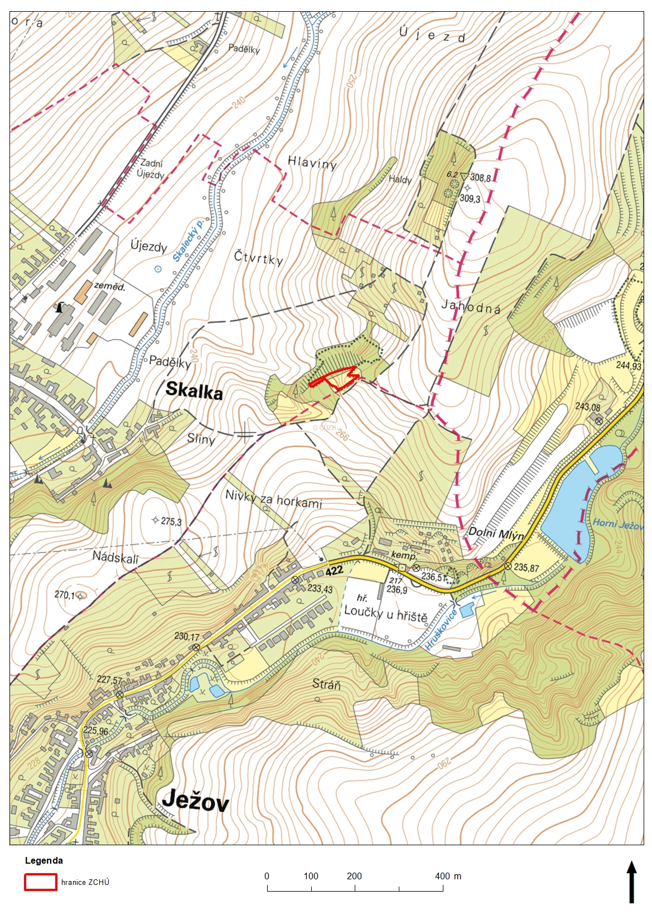
Příloha M1: Orientační mapa s vyznačením území

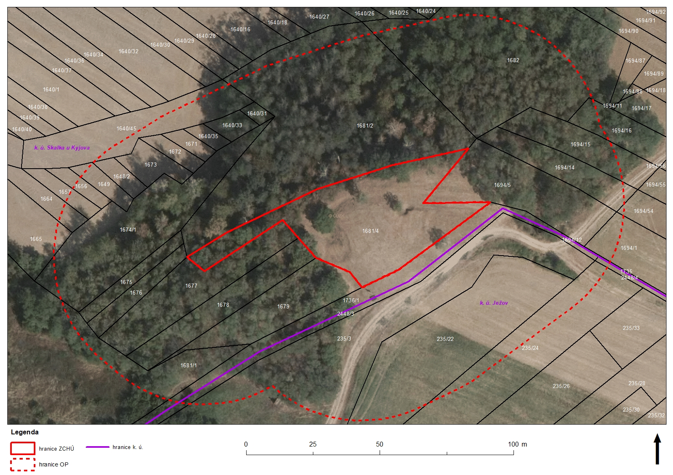
Příloha M2: Katastrální mapa se zákresem ZCHÚ a jeho ochranného pásma
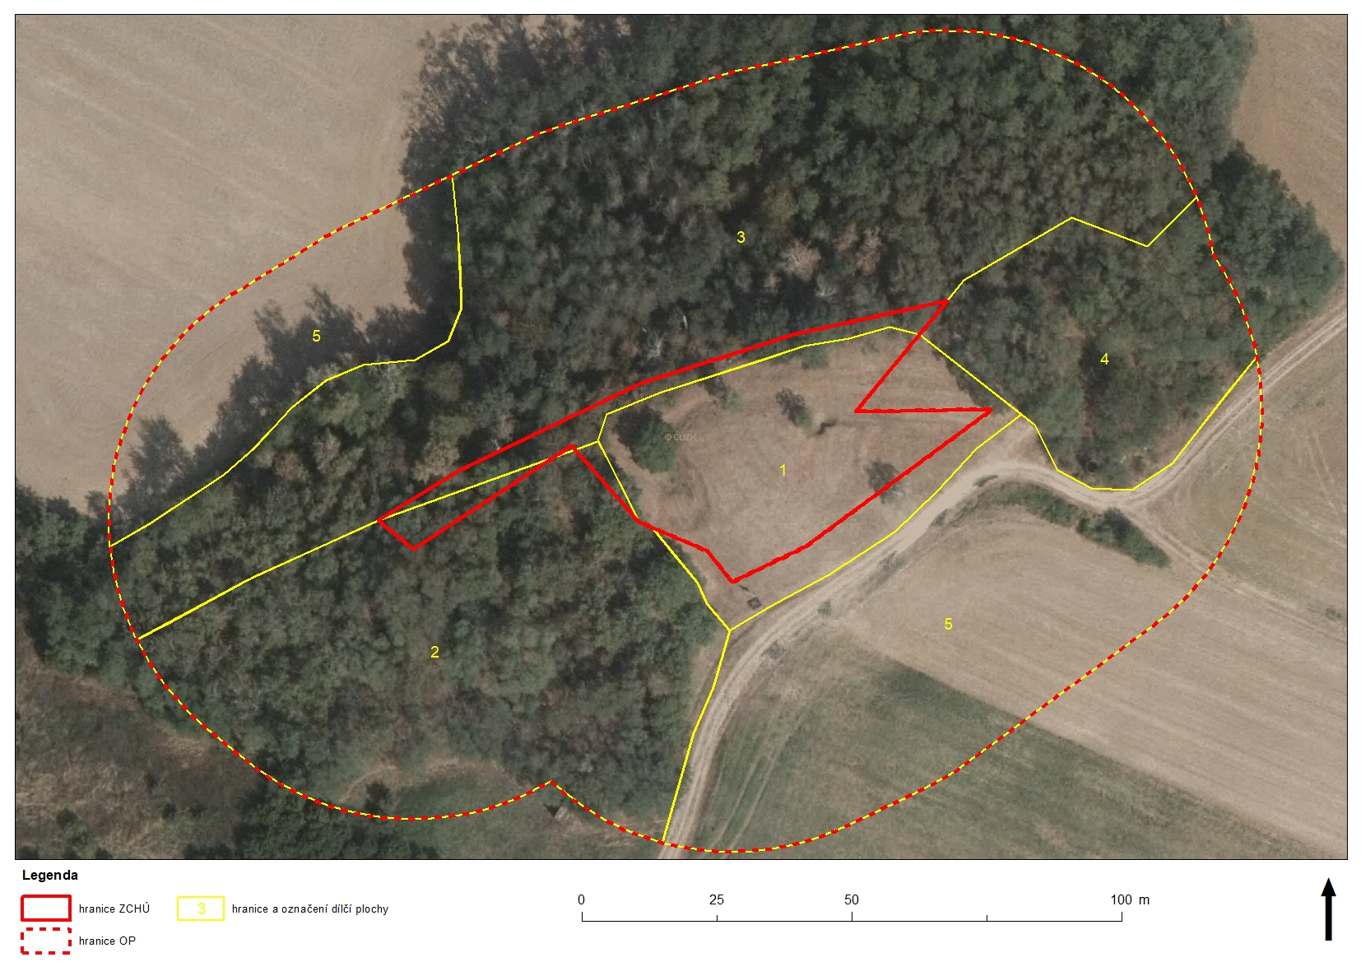
Příloha M3: Mapa dílčích ploch a objektů
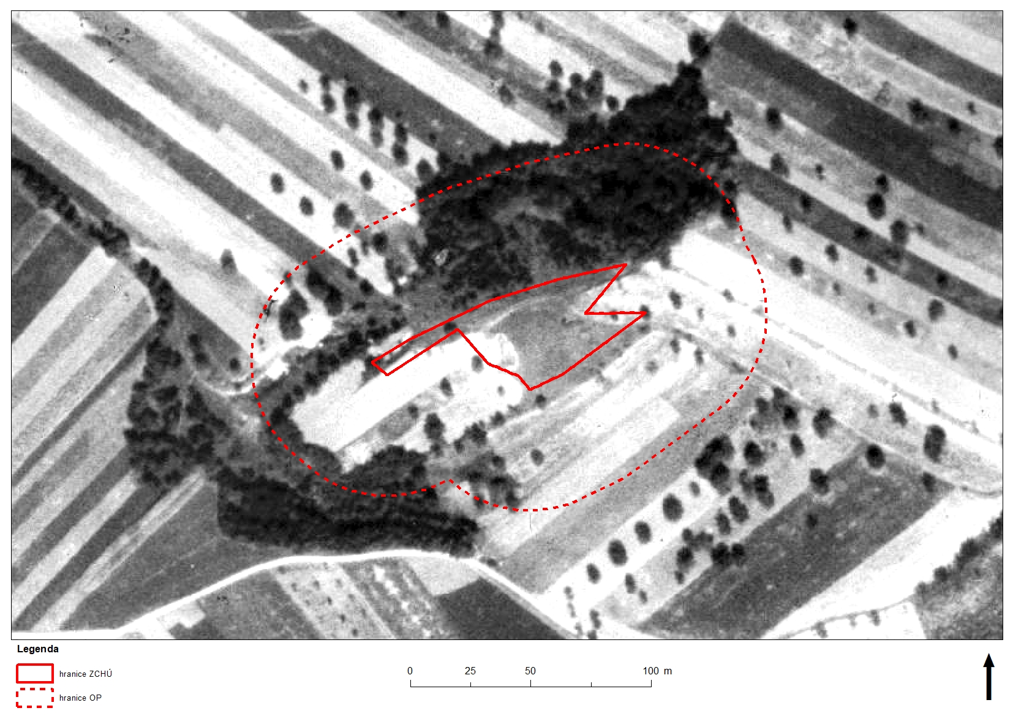
Příloha M4: Lokalita v roce 1953

